((سيرة علمية))
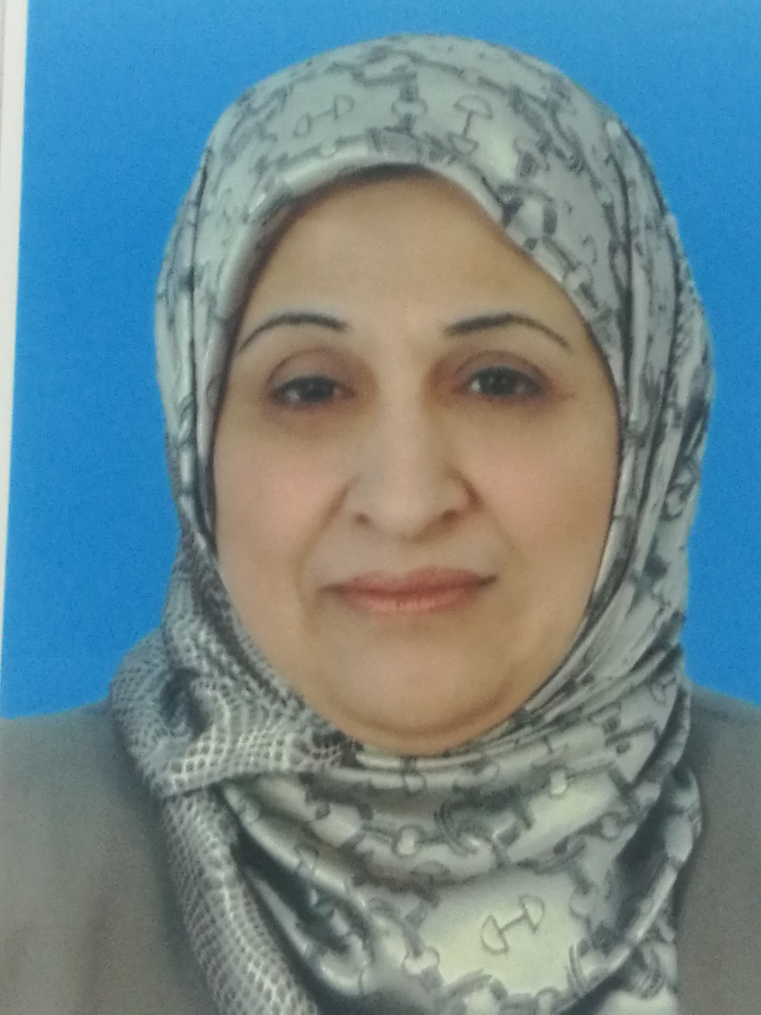
الاسم: جميلة لمام عبد
موقع العمل: الجامعة التقنية الوسطى/ المعهد الطبي التقني/ المنصور
الشهادات: ماجستير
اللقب العلمي: مدرس
التخصص العام: الكترونيك
التخصص الدقيق: اتصالات
المجال البحثي: الكترونيك واتصالات

المواد الدراسية التي قام بتدريسها في الدراسات:  ((الاولية/ العليا)) | الدراسات الاولية |  | الدراسات العليا
 |  | الدوائر الالكترنية
 |  | اساسيات الكترونيك
 |  | مايكروويف
 |  | مجالات
 |  | خطووط نقل
 |  | الكترونيات قدرة
 |  | اتصالات
 |  | مشاريع دراسات عليا

عدد الاشراف على طلبة الدراسات العليا | دبلوم عالي | ماجستير | دكتوراه

عدد البحوث المنشورة | محلي | عربي | عالمي
 | 1 | 3 | 0

المؤلفات والكتب وبراءات الاختر اع

المشاركة في المؤتمرات |  | مؤتمر بحوث الطلبة في المعهد الطبي/ المنصور
يتحمل التدريسي والتشكيل كافة التبعات القانونية والادارية عن صحة ودقة المعلومات المثبتة في اعلاه

